
国泰新点软件股份有限公司
地址：江苏张家港市经济开发区(http://www.epoint.com.cn)
电话：0512-58188000传真：0512-58132373

新盛集团招标采购平台
供应商操作手册

版本号 | 修订人 | 修订时间 | 备注
V1.0 | 王硕 | 2020.08.25

目 录
一、 系统前期准备 2
1.1、 浏览器配置 2
1.1.1、 Internet选项 2
1.1.2、 关闭拦截工具 8
1.2、 驱动安装 9
1.2.1、 驱动下载 9
1.2.2、 驱动安装 9
二、 供应商管理 12
2.1、 供应商注册 12
2.2、 供应商信息管理 14
三、 供应商投标 19
3.1、 公开招标（网招） 19
3.2、 公开招标（非网招） 21
3.3、 邀请招标（网招） 23
3.4、 邀请招标（非网招） 23
3.5、 询比采购（网招公开征集） 24
3.6、 询比采购（网招邀请供应商） 27
3.7、 询比采购（非网招） 28
3.8、 竞争性谈判（非网招） 28

系统前期准备

浏览器配置

Internet选项
为了让系统插件能够正常工作，请按照以下步骤进行浏览器的配置。
1、打开IE浏览器，点击“工具”菜单，选择“Internet选项”，如下图：
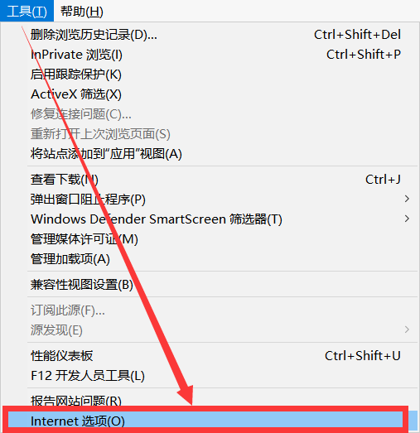
2、弹出“Internet选项”对话框，请选择“安全”选项卡，并选中“受信任的站点”，如下图：
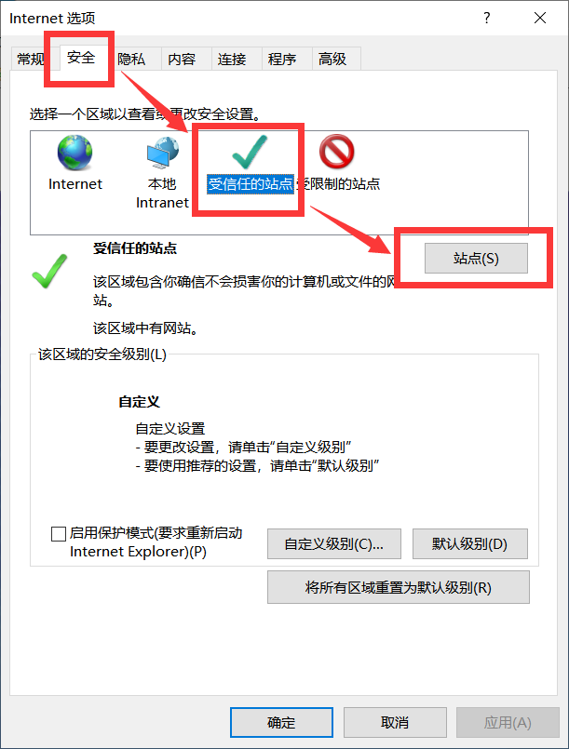
3、点击“站点” 按钮，出现如下对话框，如下图：
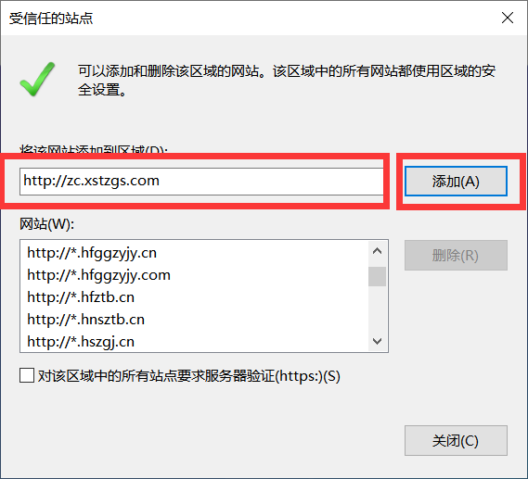
输入系统服务器的IP地址，格式例如：http://zc.xstzgs.com，然后点击“添加”按钮完成添加，再按“关闭”按钮退出。
4、设置自定义安全级别，开放Activex的访问权限，如下图：
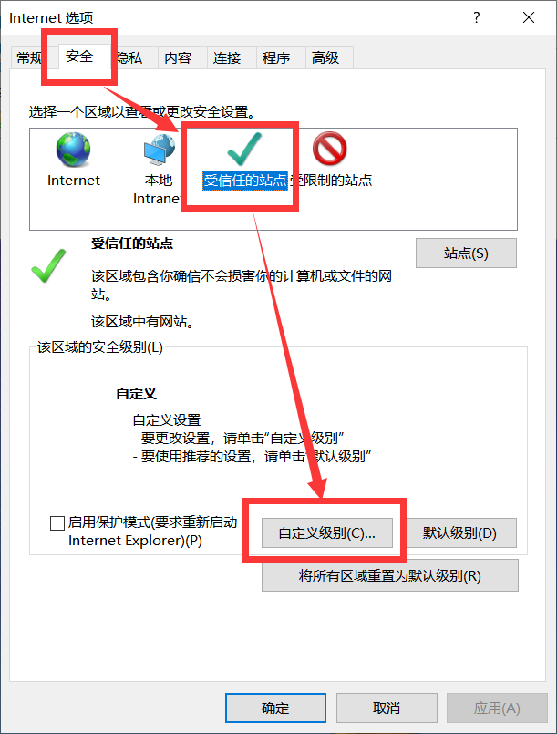
①会出现一个窗口，把其中的Activex控件和插件的设置全部改为启用，如下图：
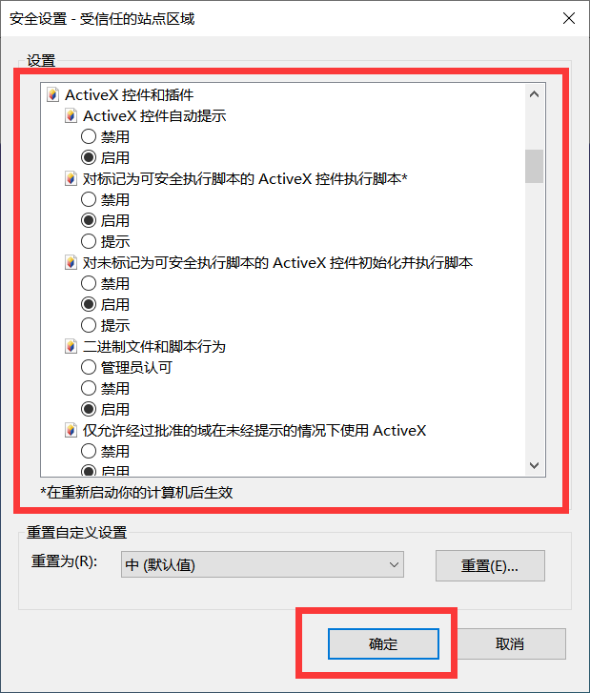

②文件下载设置，开放文件下载的权限：设置为启用，如下图：
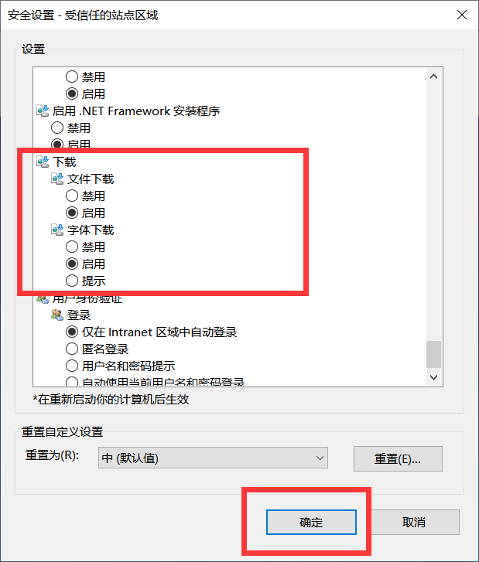

关闭拦截工具
上述操作完成后，如果系统中某些功能仍不能使用，请将拦截工具关闭再试用。比如在windows工具栏中关闭弹出窗口阻止程序的操作，如下图：
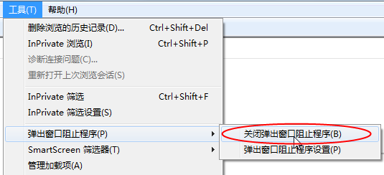

驱动安装

驱动下载
- 登录新盛集团招标采购平台http://zc.xstzgs.com:18380/，点击操作指南，下载驱动：
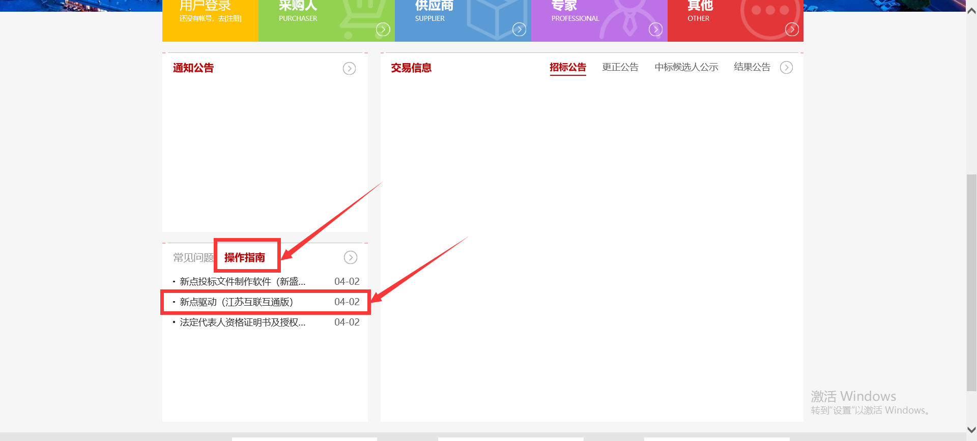

驱动安装
1、点开驱动下载保存的地址，双击打开；
2、双击打开后，可选择快速安装，也可选择自定义安装，可自主选择安装路径：
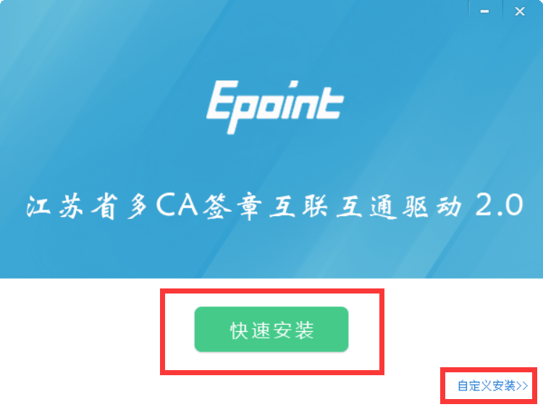
- 开始安装前，请先关闭IE浏览器，如未关闭，会出现下图提示，点击确定即可关闭IE浏览器：
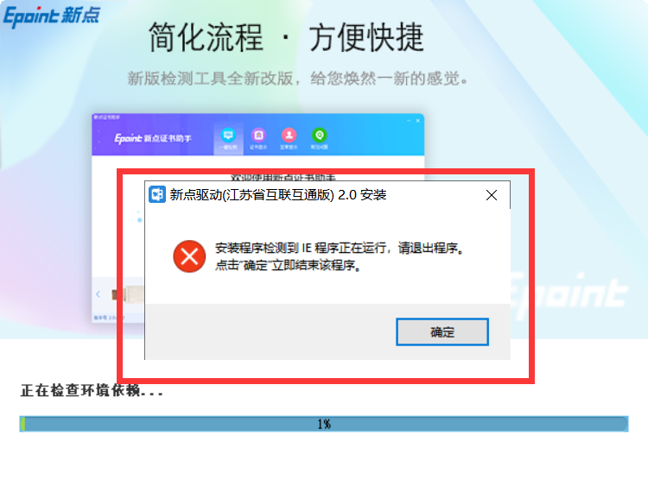
- 安装完成后，点击完成，安装结束：
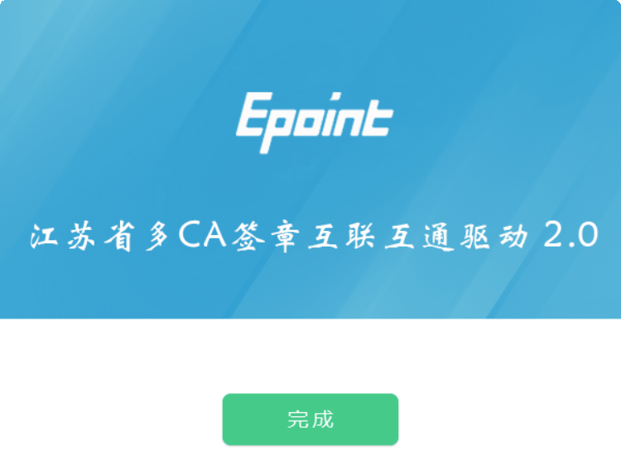

供应商管理

供应商注册
流程说明：供应商的登录系统账号可以进行网上注册，注册完成后填写供应商信息提交审核，经过审核同意后，可通过该账号登录系统。
操作步骤：
- 供应商员登录交易平台，点击“免费注册”，如下图：
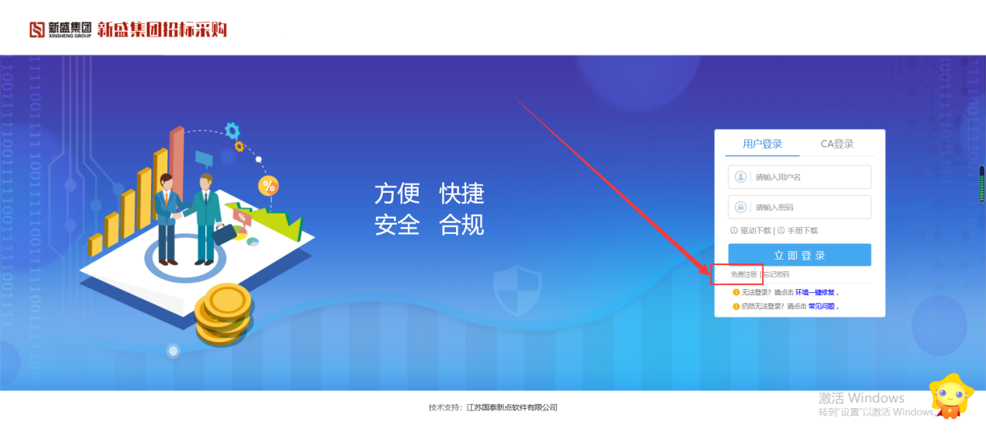
- 点击“我已阅读并同意该协议”按钮，确认注册协议，如下图：
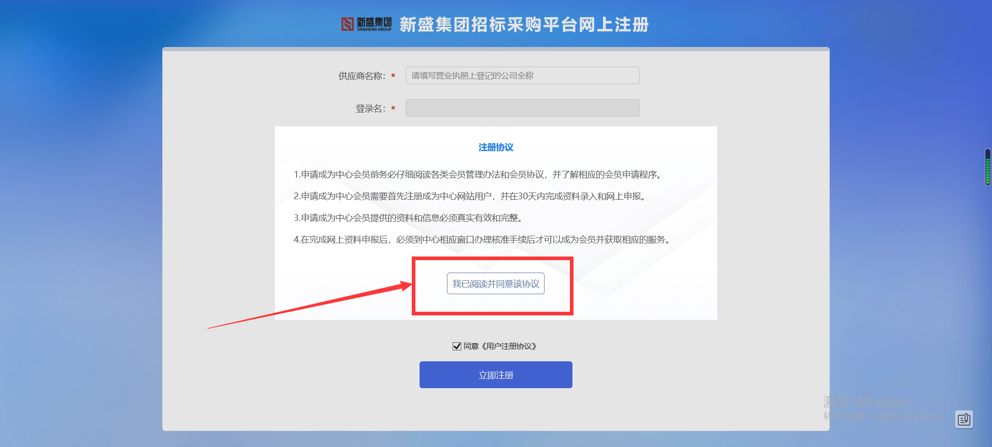
- 填写用户信息，勾选“同意《用户注册协议》”，点击“立即注册”按钮，注册完成。
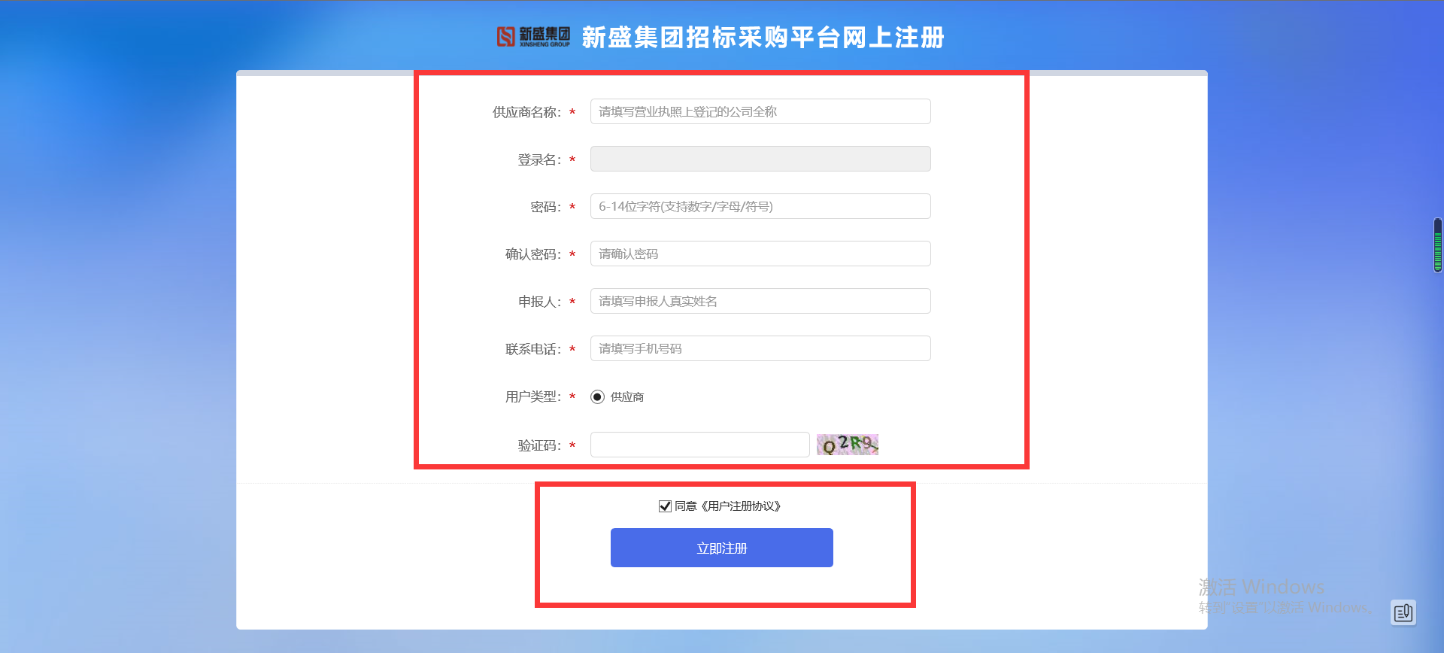
- 点击立即注册后，跳出注册成功的页面，点击立即登录。
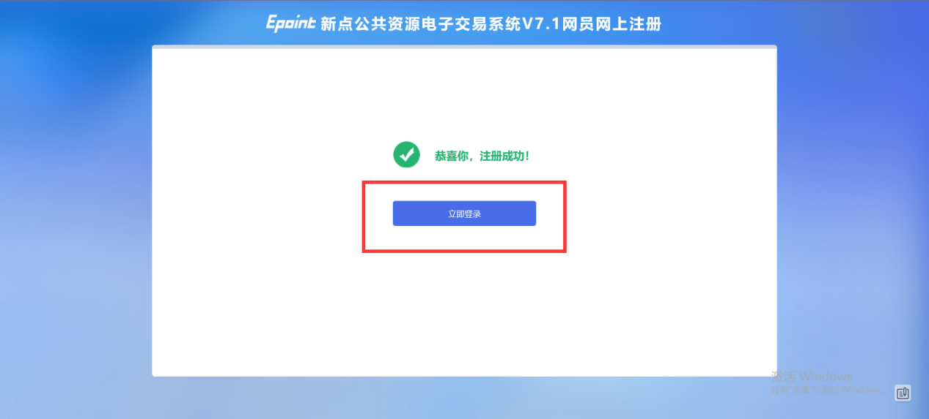
- 输入登录名和密码后点击“立即登录”，即可登录系统，注册成功后第一次登录系统会提示用户完善资料并提交审核，点击确定，进入供应商信息管理页面。
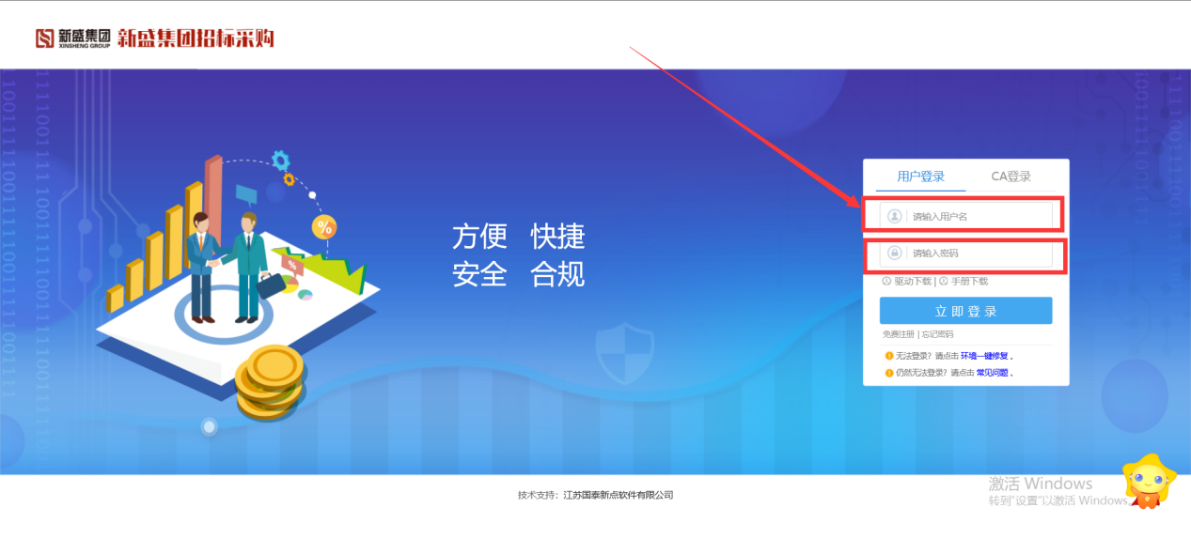
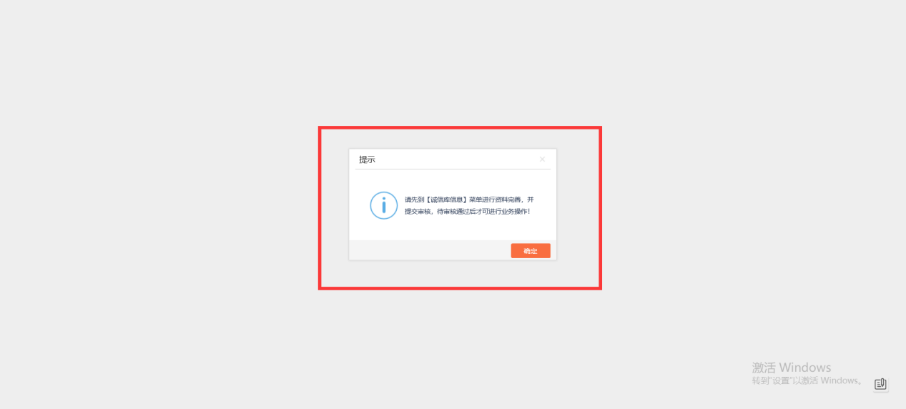
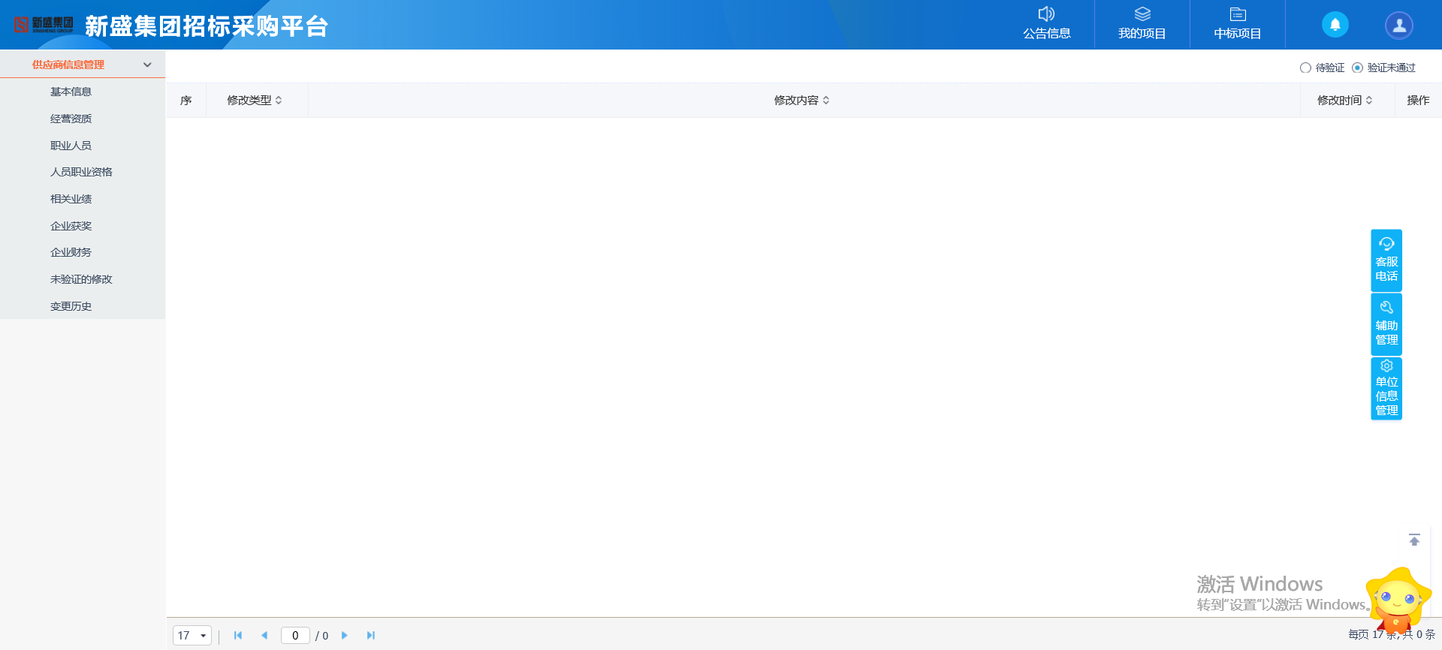

供应商信息管理
流程说明：供应商完成注册后登录可以进行本单位基本信息的维护，可进行信息的录入、修改。
操作步骤：
1、点击基本信息菜单中“修改信息”，可对单位信息进行录入、修改，如下图：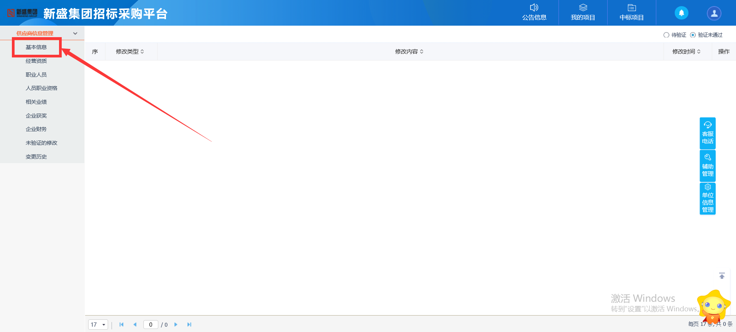
2、点击“修改信息”。
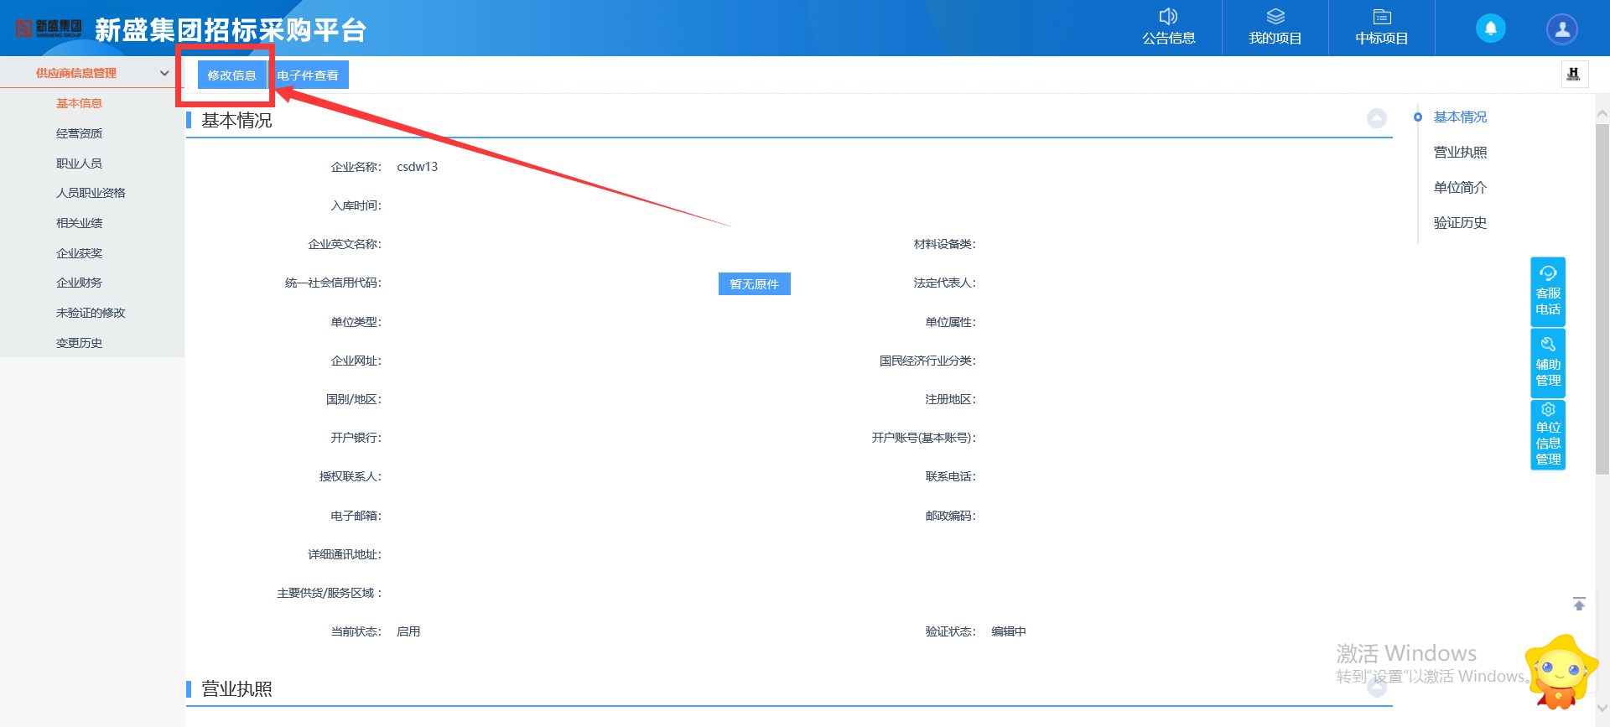
3、完善相关资料，其中标有红色*的填写项为必填项。
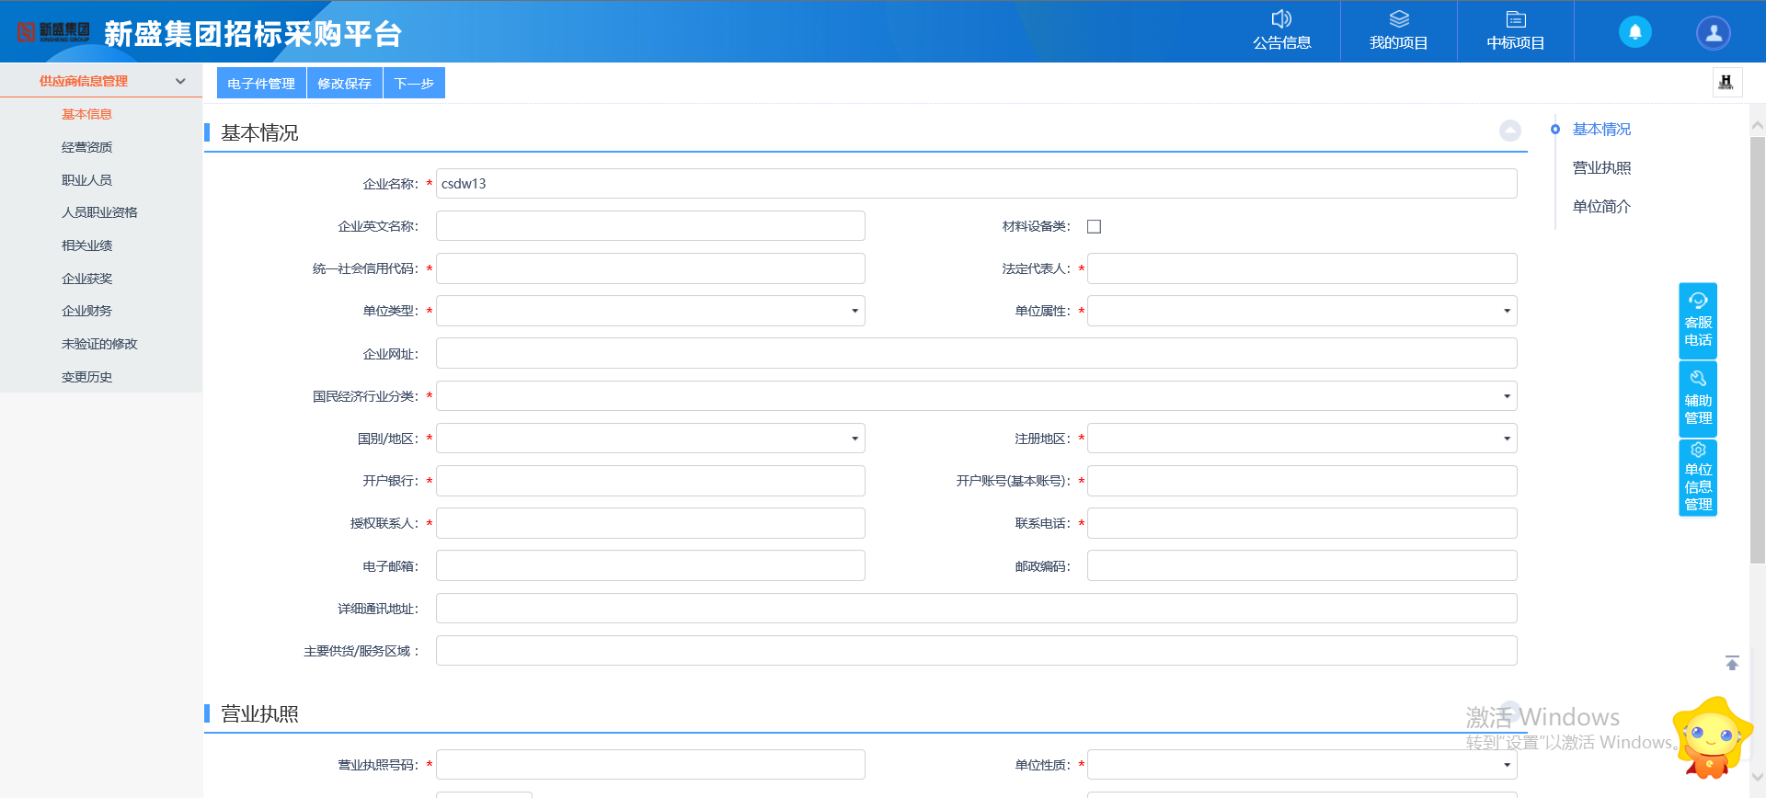
4、信息填写完成后，点击“电子件管理”，上传相关电子件。
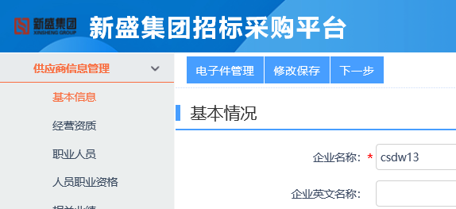
5、点击上传按钮即可选择相关电子件上传，点击右上角“下载”按钮即可下载“法定代表人资格证明书及授权委托书”格式要求。
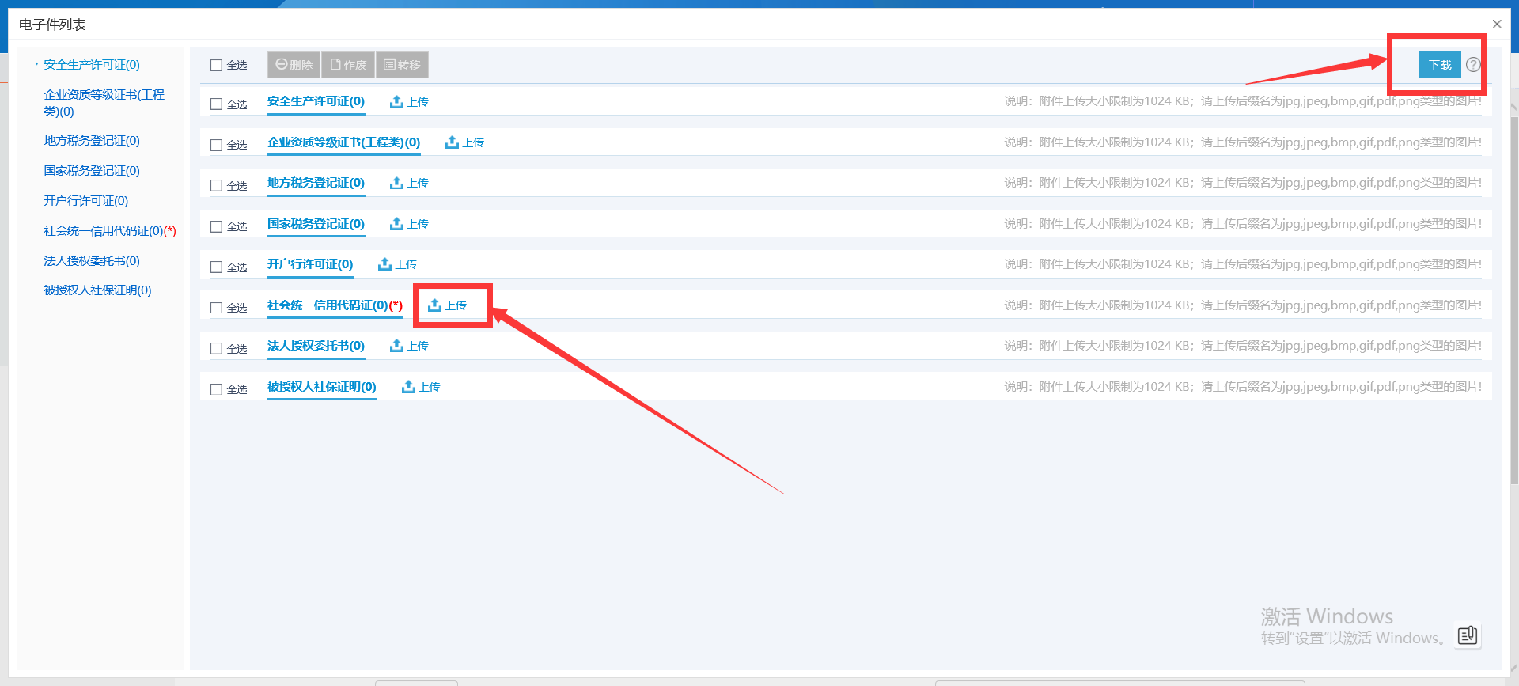
6、电子件上传完毕后点击“下一步”。
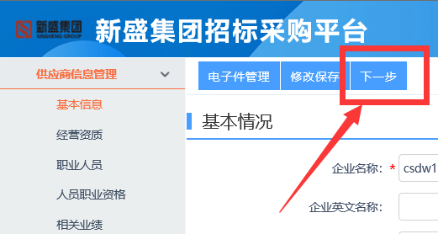
7、检查信息无误后，点击“提交信息”；提交信息之前，如果发现信息有误，仍可点击“修改”继续修改，重复上述操作；一旦提交信息之后，信息即不可修改，若需修改信息，需信息审核通过后点击“修改”按钮可修改信息。
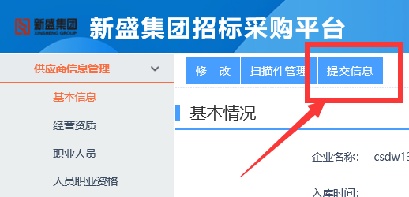
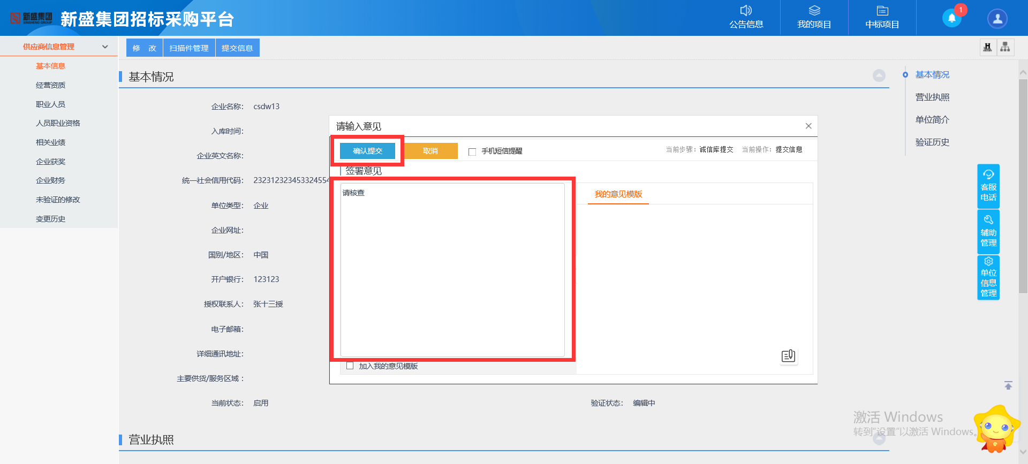
8、单位信息提交审核后，页面会显示“待验证”的状态，如下图：
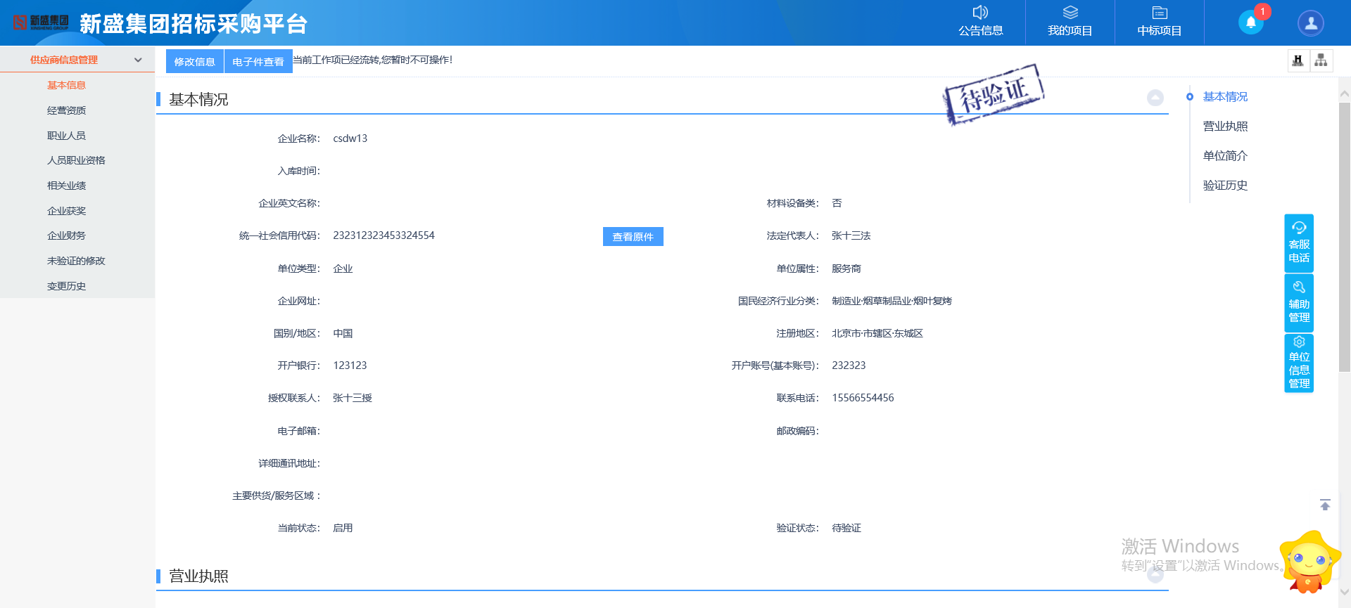
如果信息审核通过，页面会显示“验证通过”的状态，如下图：
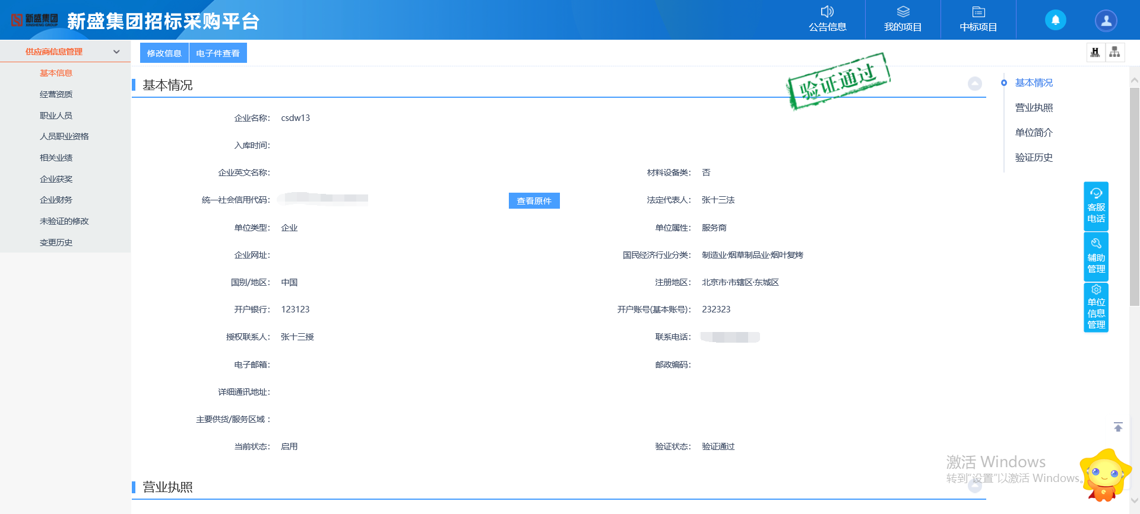
如果提交的信息因某种原因未通过审核，页面会显示“验证不通过”的状态，如下图：
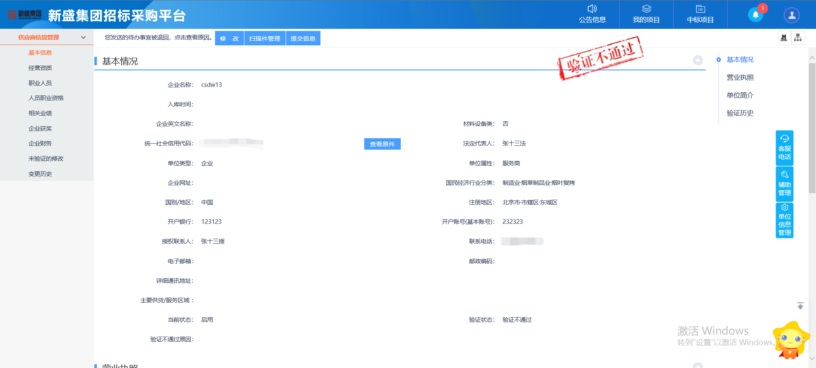
9、基本信息提交后，供应商信息管理中其他模块信息填写提交审核方式与基本信息类似，此处不再重复叙述。
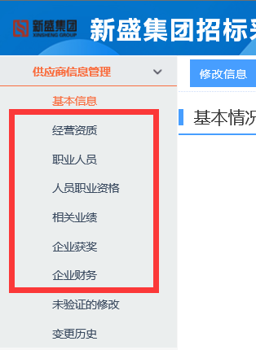

供应商投标

公开招标（网招）
登录供应商账号，进入公告信息，点击我要报名，完成报名之后等待审核：
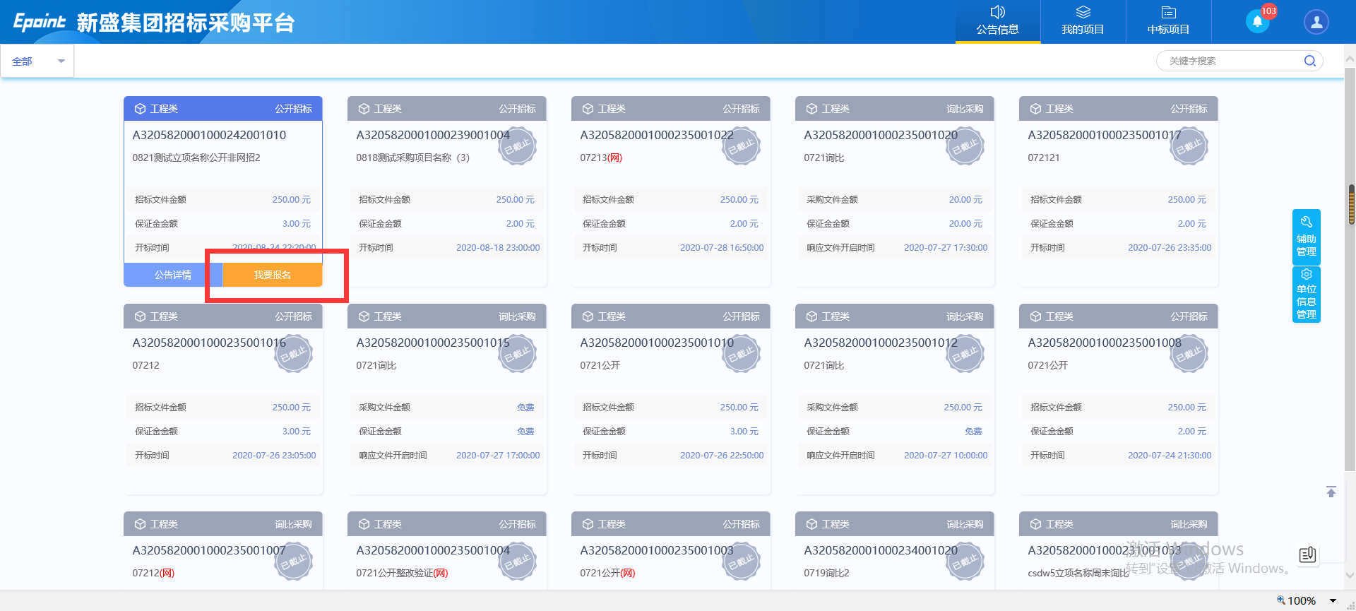
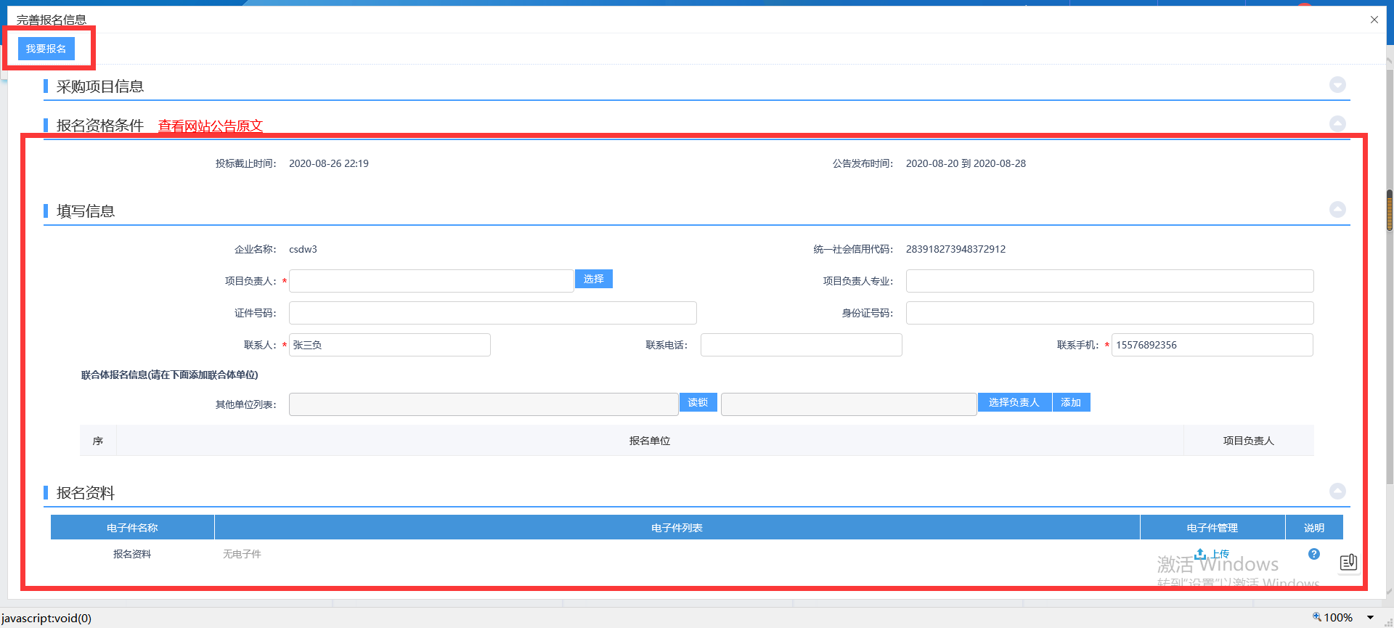
报名审核通过后，进入我的项目，点击项目流程：
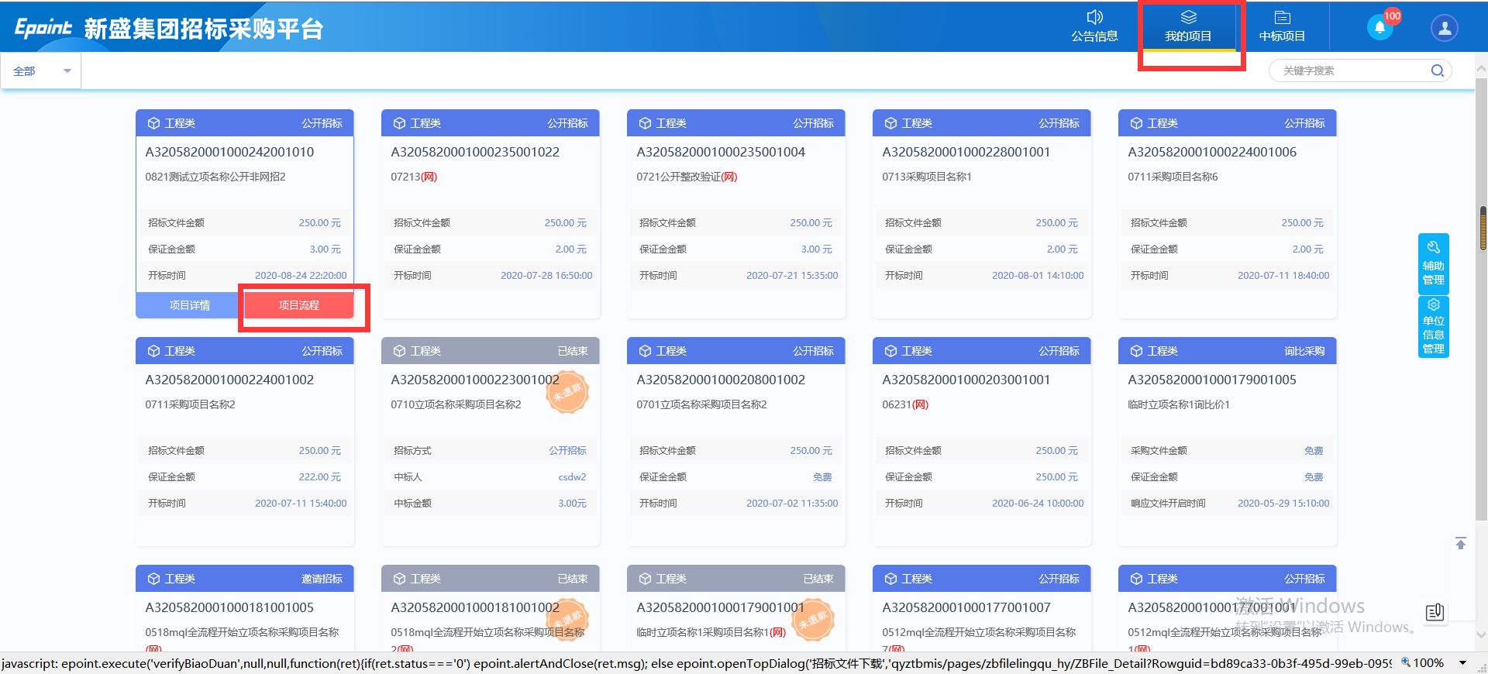
下载相关文件：
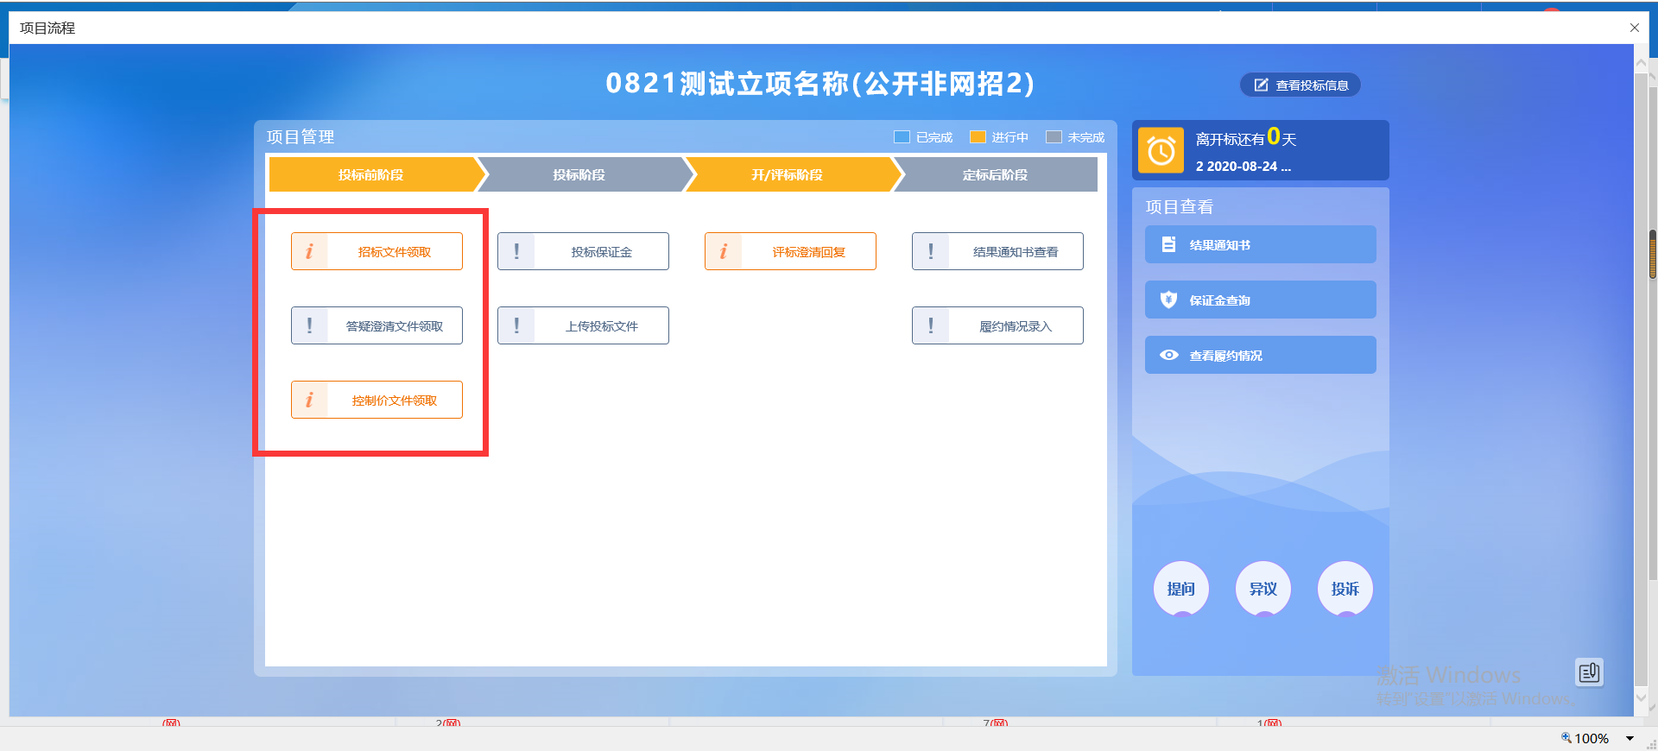
下载招标文件需支付标书费，支付成功后可下载招标文件：
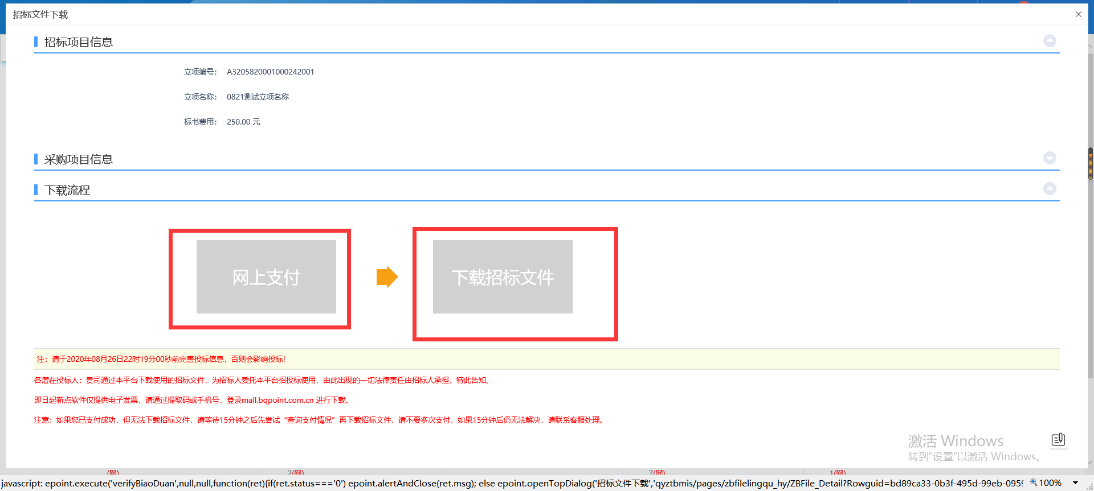
文件下载完成后，上传投标文件，投标文件制作手册已经在投标文件制作工具中上传，此处不再重复赘述，选择投标文件上传即可，等待开标。
评标结束后，可在结果通知书模块查看通知书，中标单位收到中标通知书，未中标单位收到招标结果通知书：
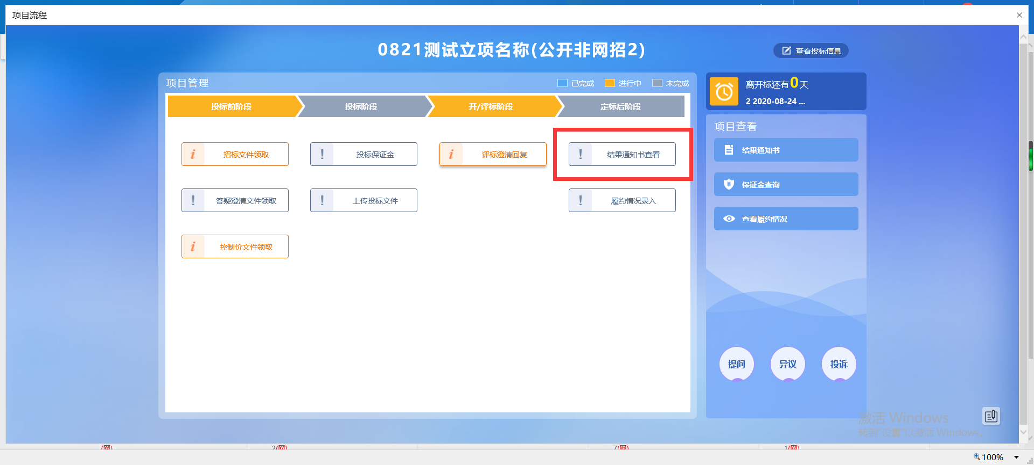

公开招标（非网招）
登录供应商账号，进入公告信息，点击我要报名，完成报名之后等待审核：
报名审核通过后，进入我的项目，点击项目流程：
下载相关文件：
下载招标文件需支付标书费，支付成功后可下载招标文件：
文件下载完成后，非网招项目不必线上上传投标文件，等待开标。
评标结束后，可在结果通知书模块查看通知书，中标单位收到中标通知书，未中标单位收到招标结果通知书：

邀请招标（网招）
1、点击待办消息按钮，点击邀请招标，点击收到的邀请通知：
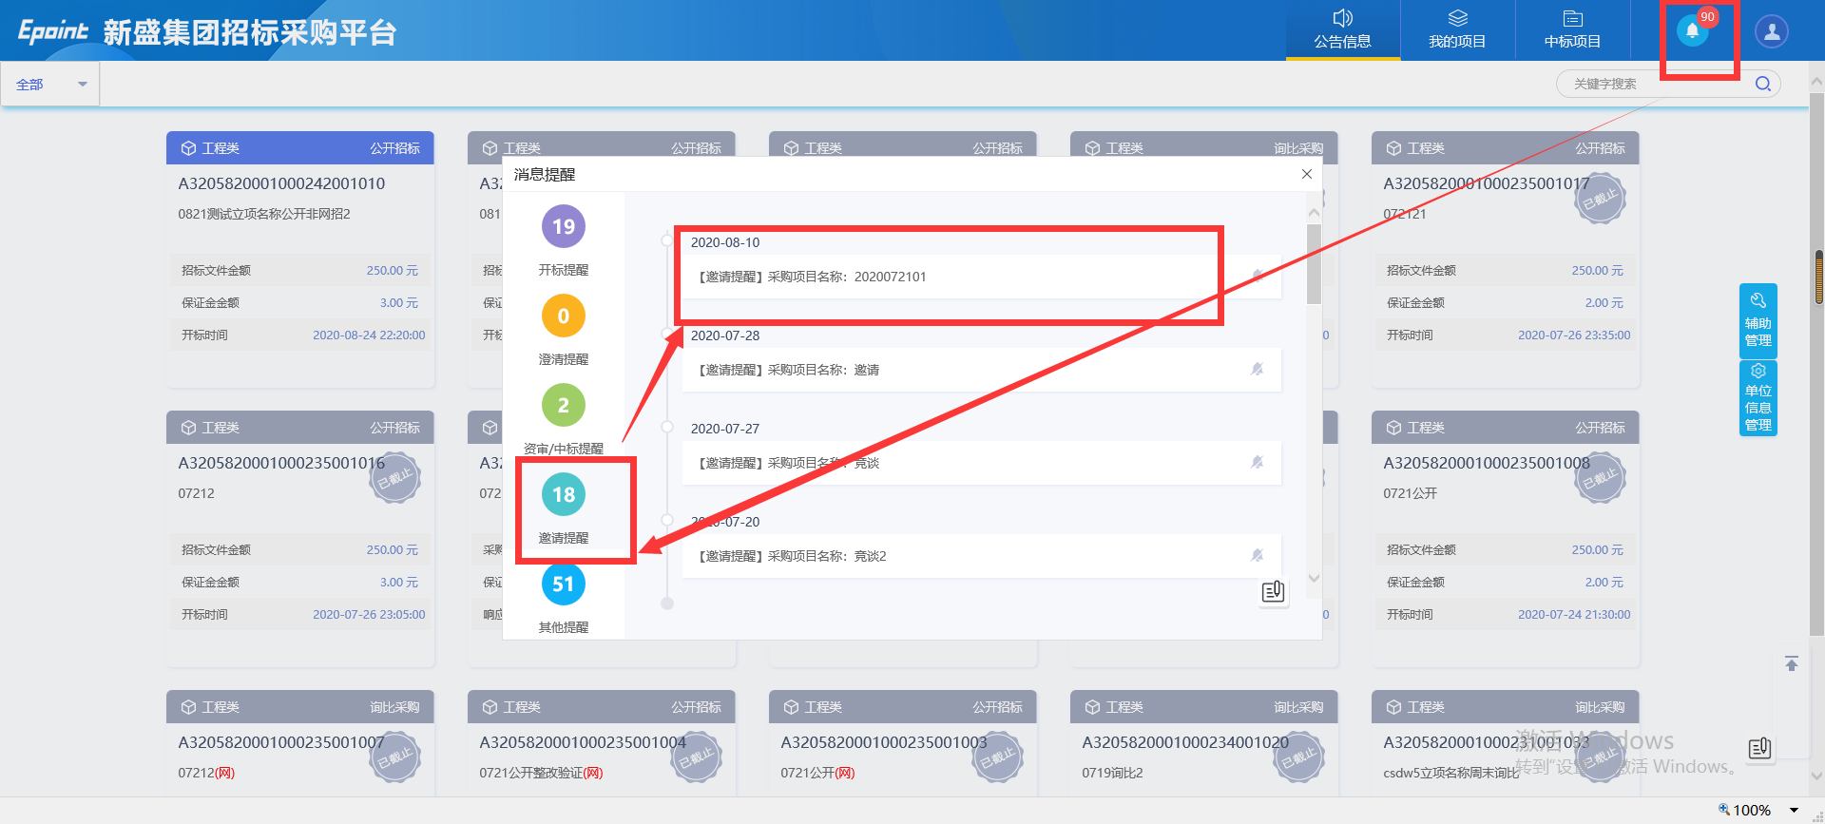
进入邀请通知后，可点开邀请书查看，并生成回执函发给采购人。
后续流程和公开招标一致，此处不再重复赘述。

邀请招标（非网招）
1、点击待办消息按钮，点击邀请招标，点击收到的邀请通知：
进入邀请通知后，可点开邀请书查看，并生成回执函发给采购人。
后续流程和公开招标一致，此处不再重复赘述。

询比采购（网招公开征集）
1、点击我要报名，信息填写完成后点击我要报名，点击确定，报名完成：
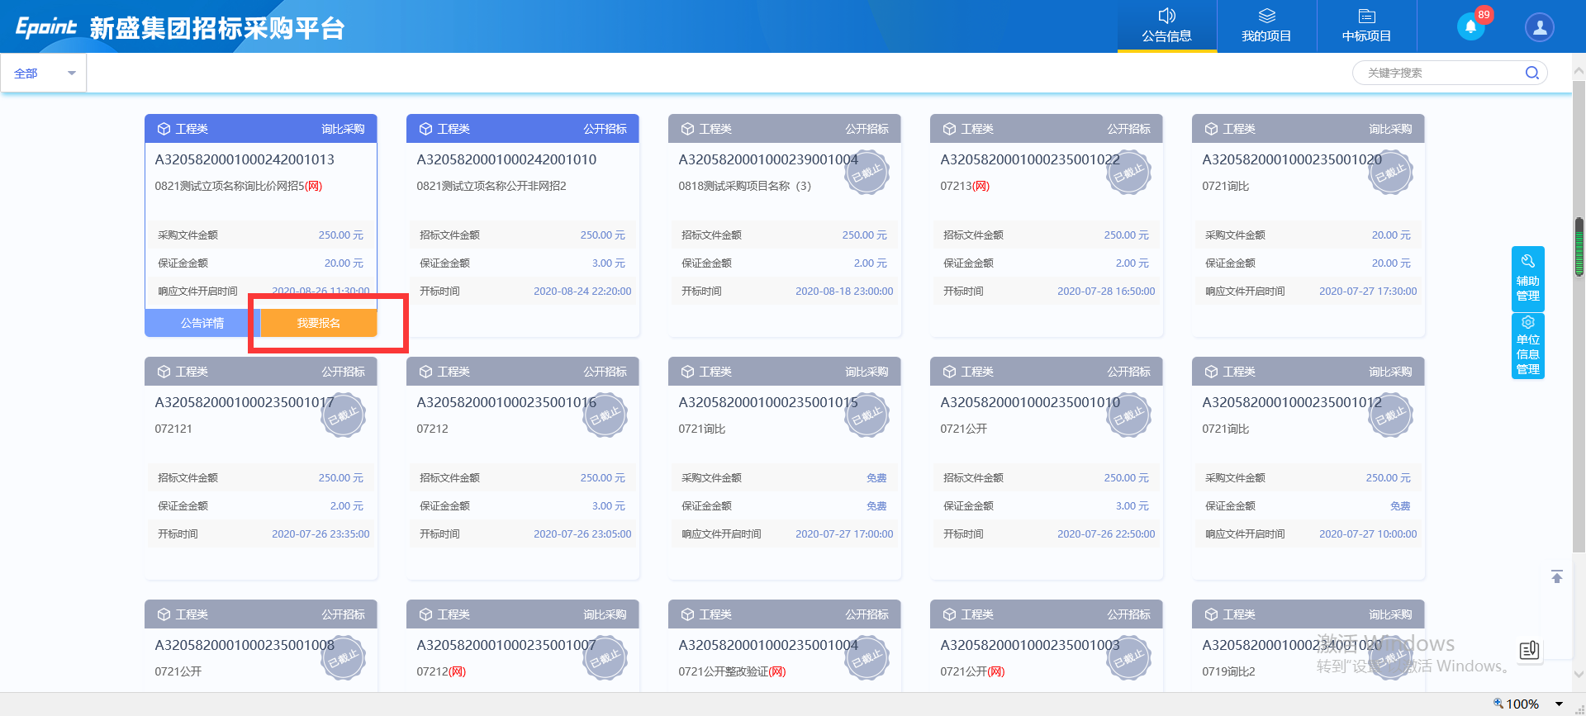

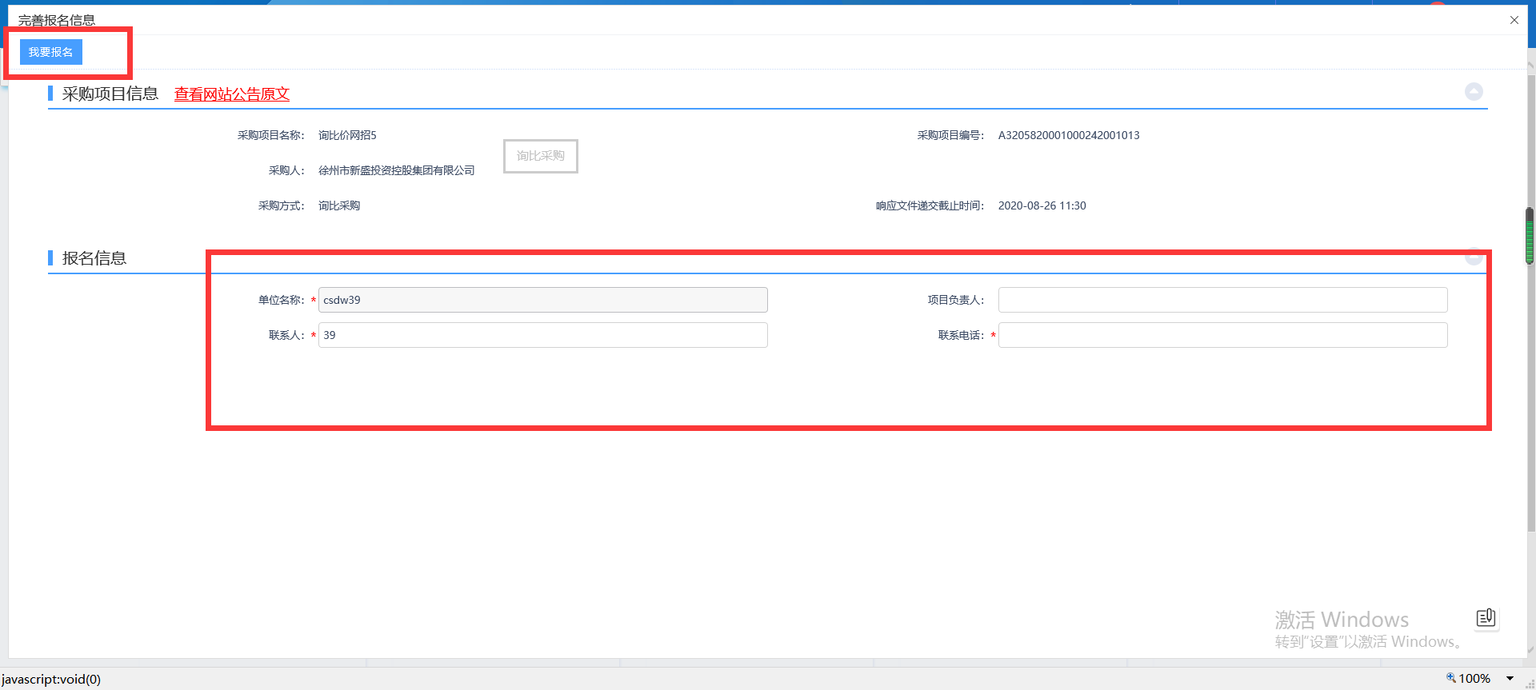
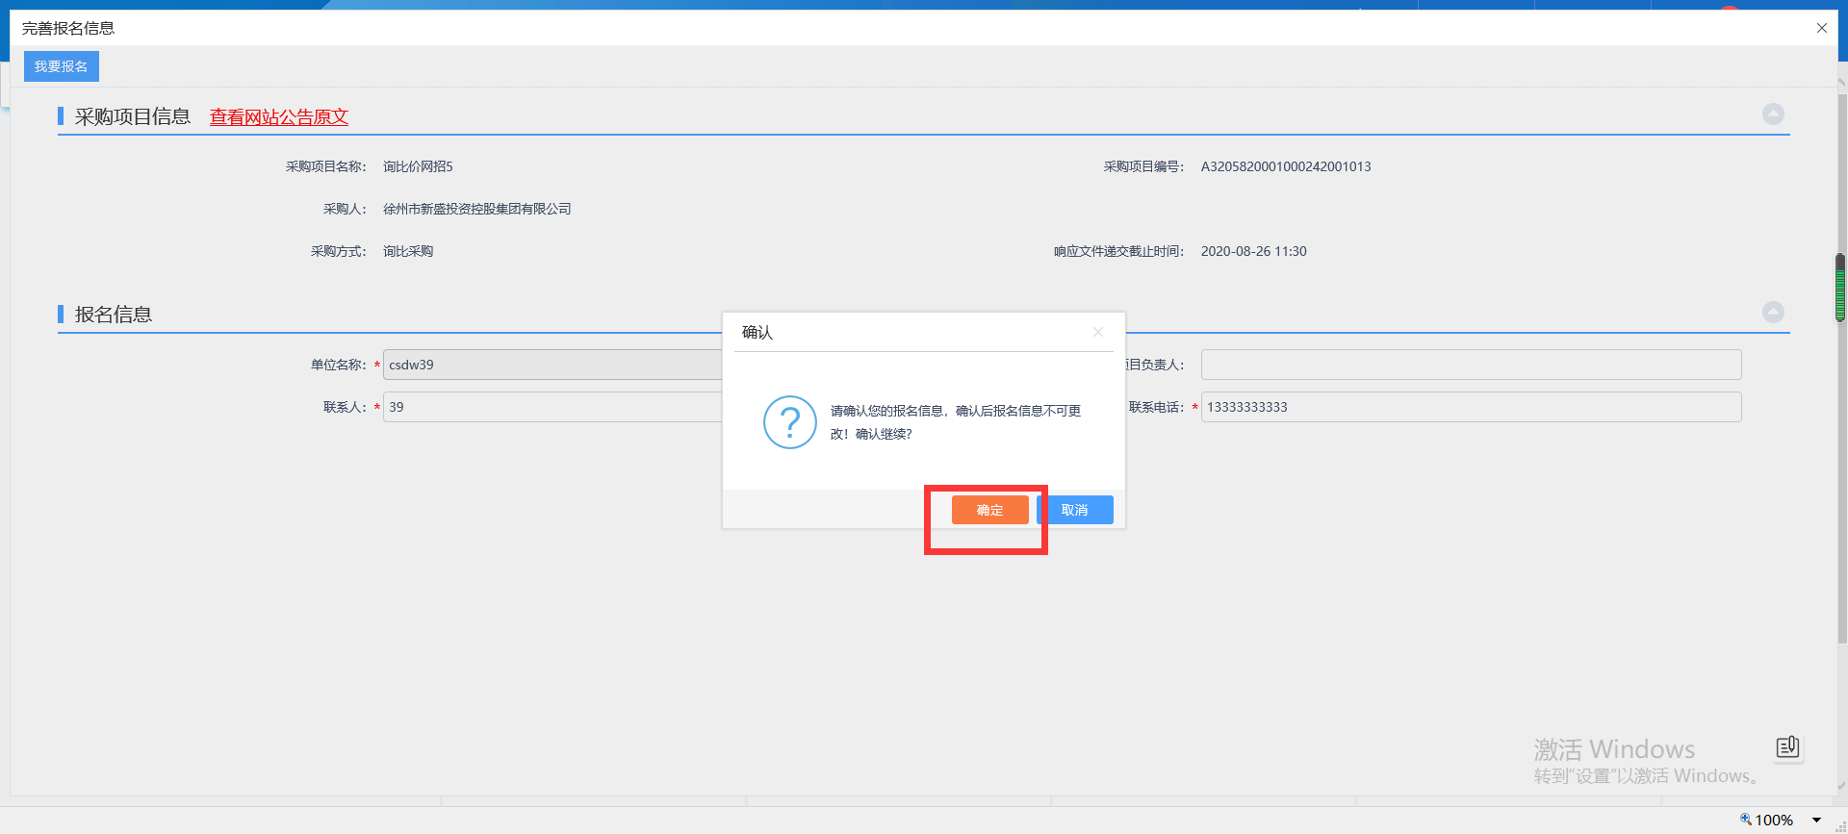
2、报名完成后，会跳出如下页面，点击网上支付，支付标书费后点击下载采购文件：
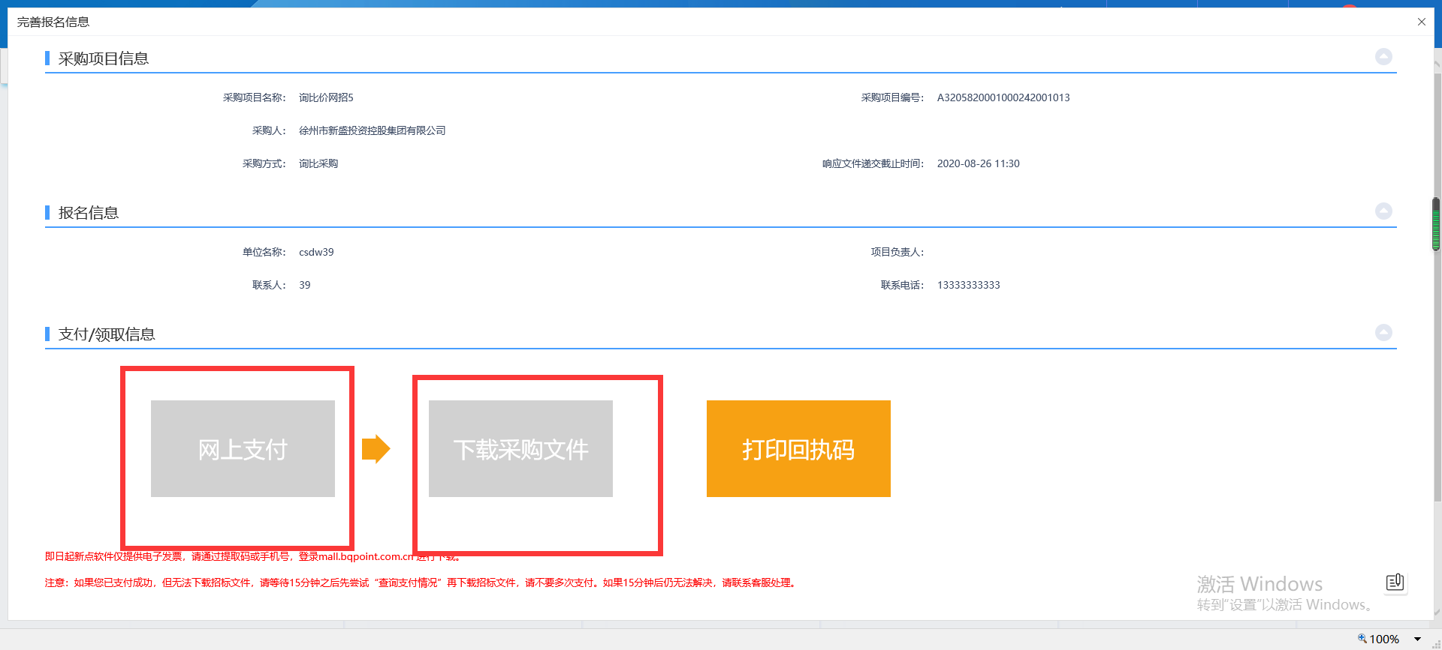
3、采购文件下载后，可点击打印回执码，生成已完成报名的回执码：
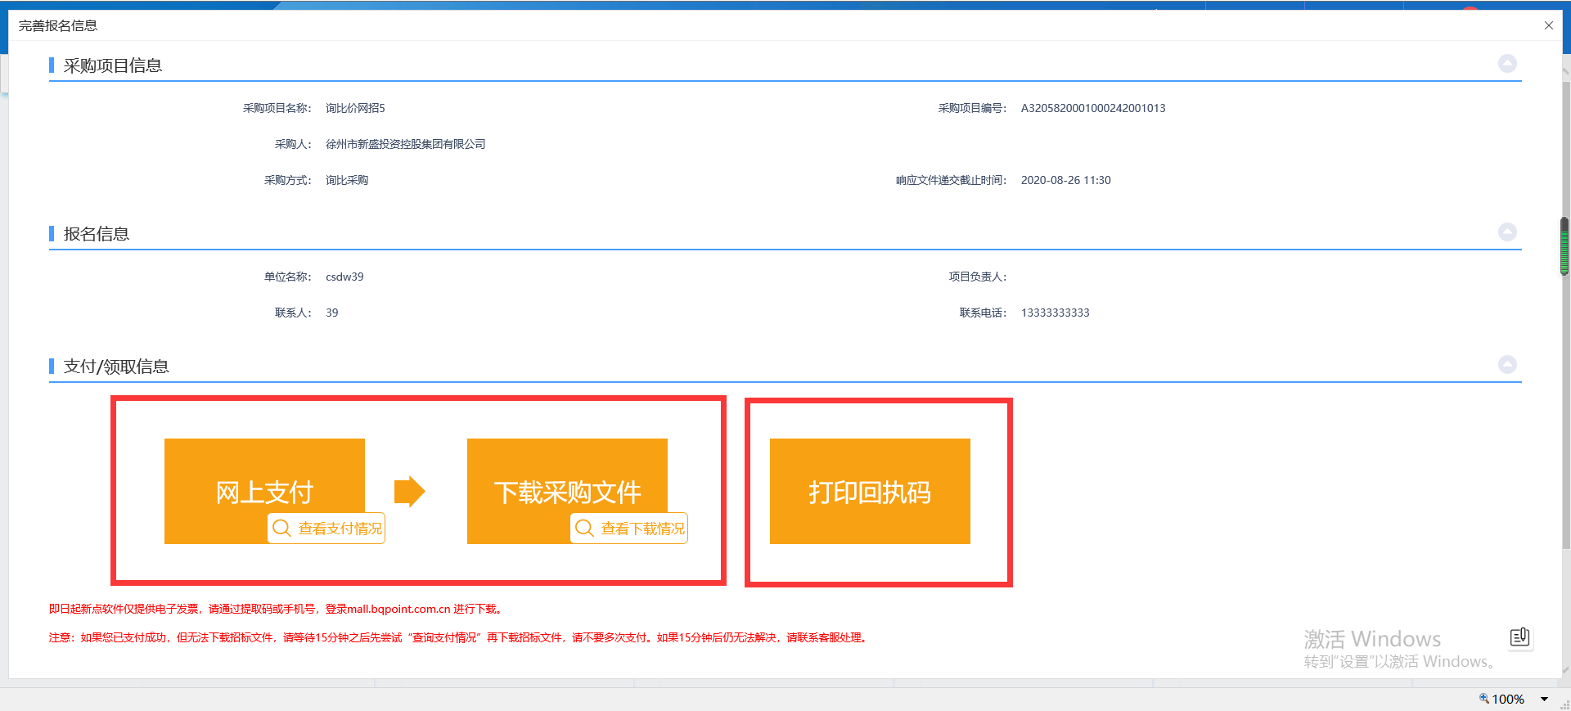
4、关闭页面，点击我的项目，进入项目流程：
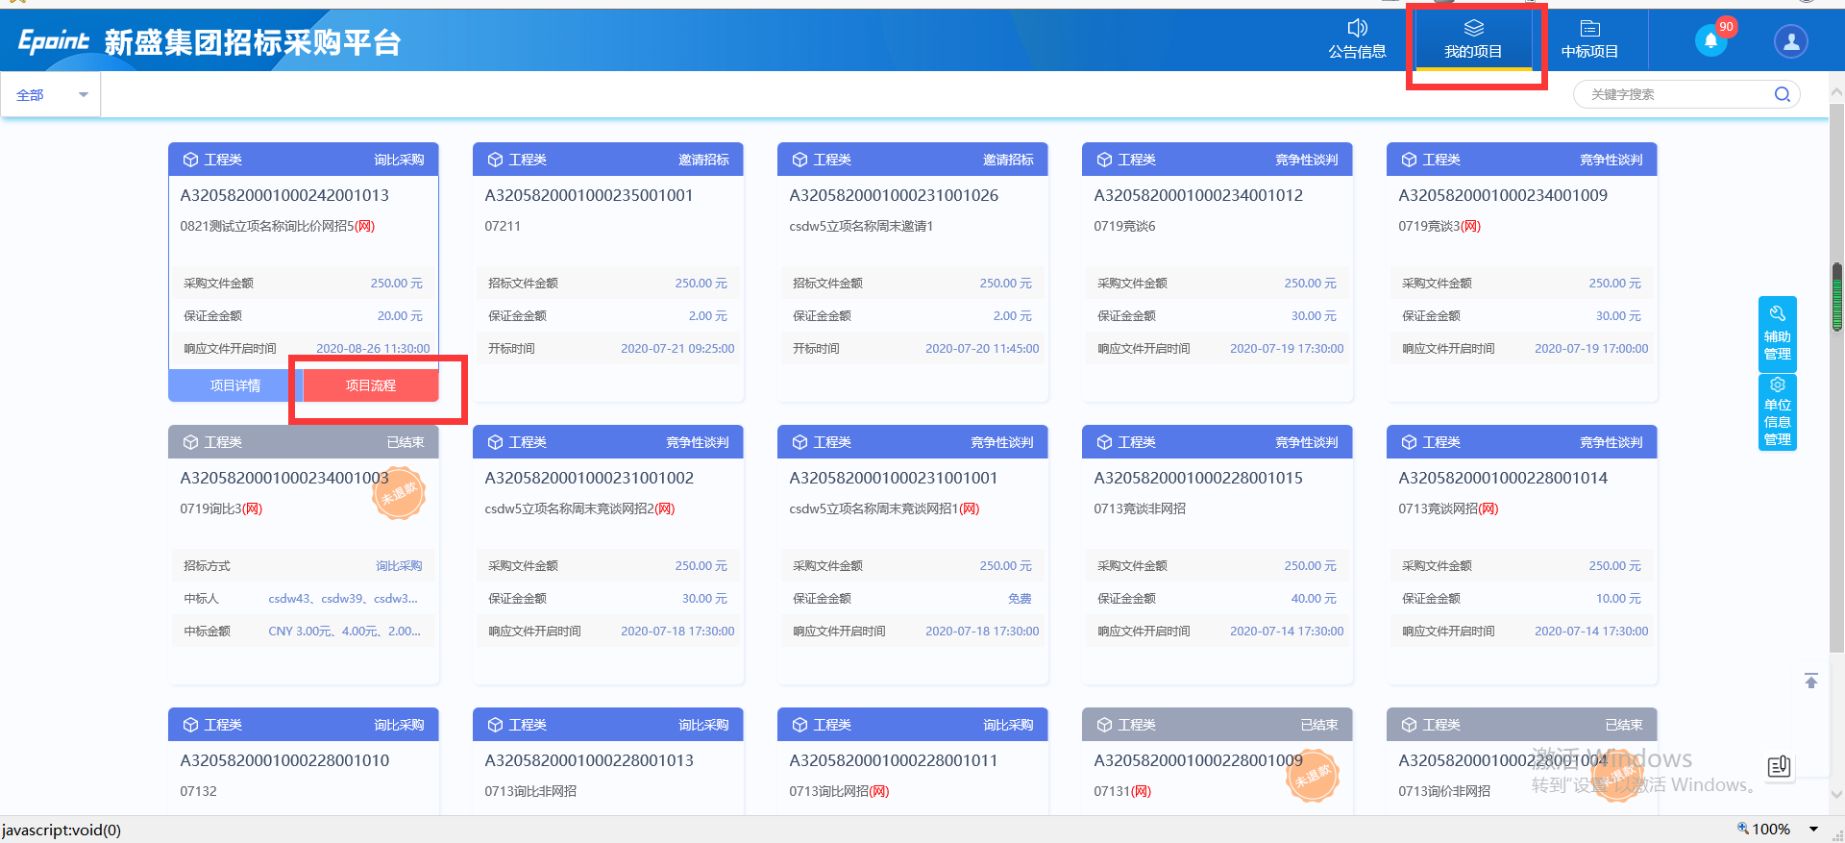
上传投标文件：
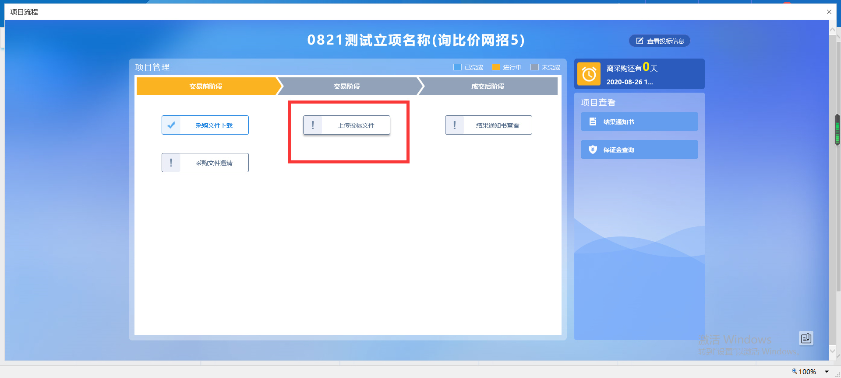
填写报价和工期，上传投标文件（pdf版本），点击修改保存，等待开标：
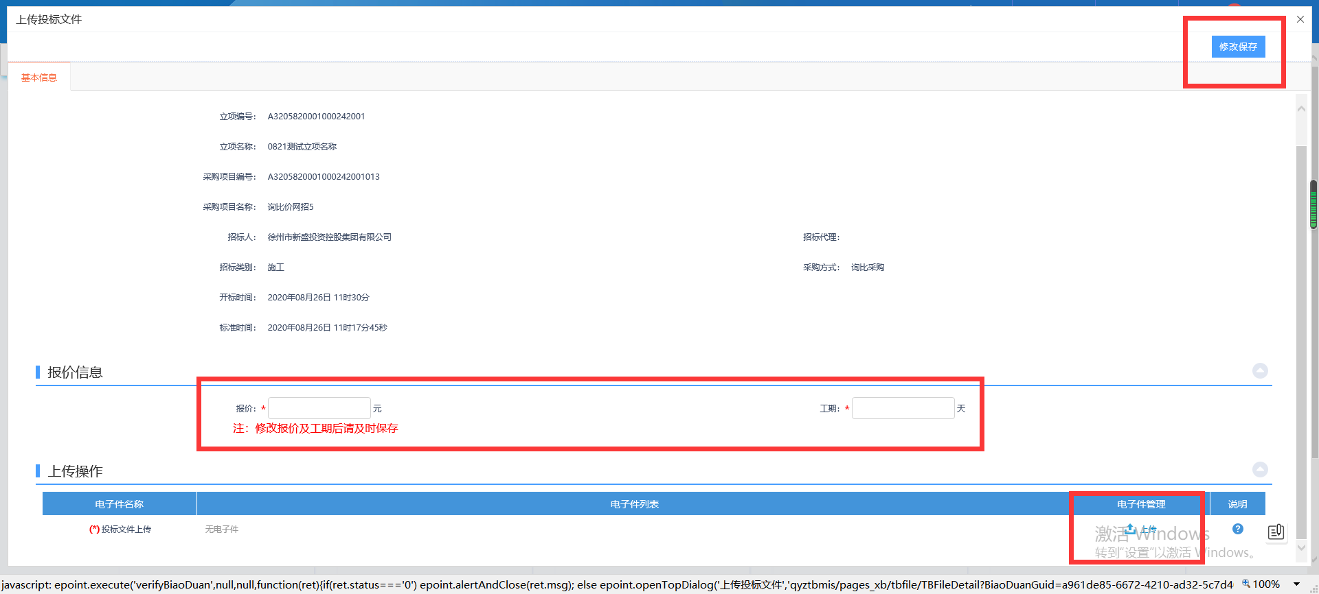
5、供应商在成交结果通知书发出后可收到通知书，点击查看并下载：
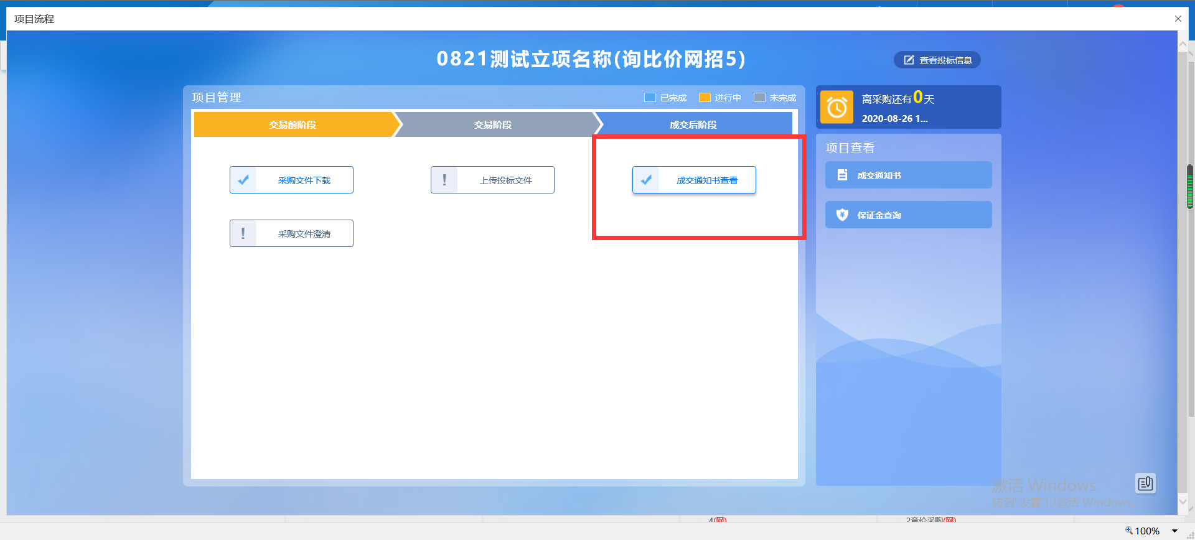

询比采购（网招邀请供应商）
1、点击消息提醒，点击邀请提醒，进入项目，
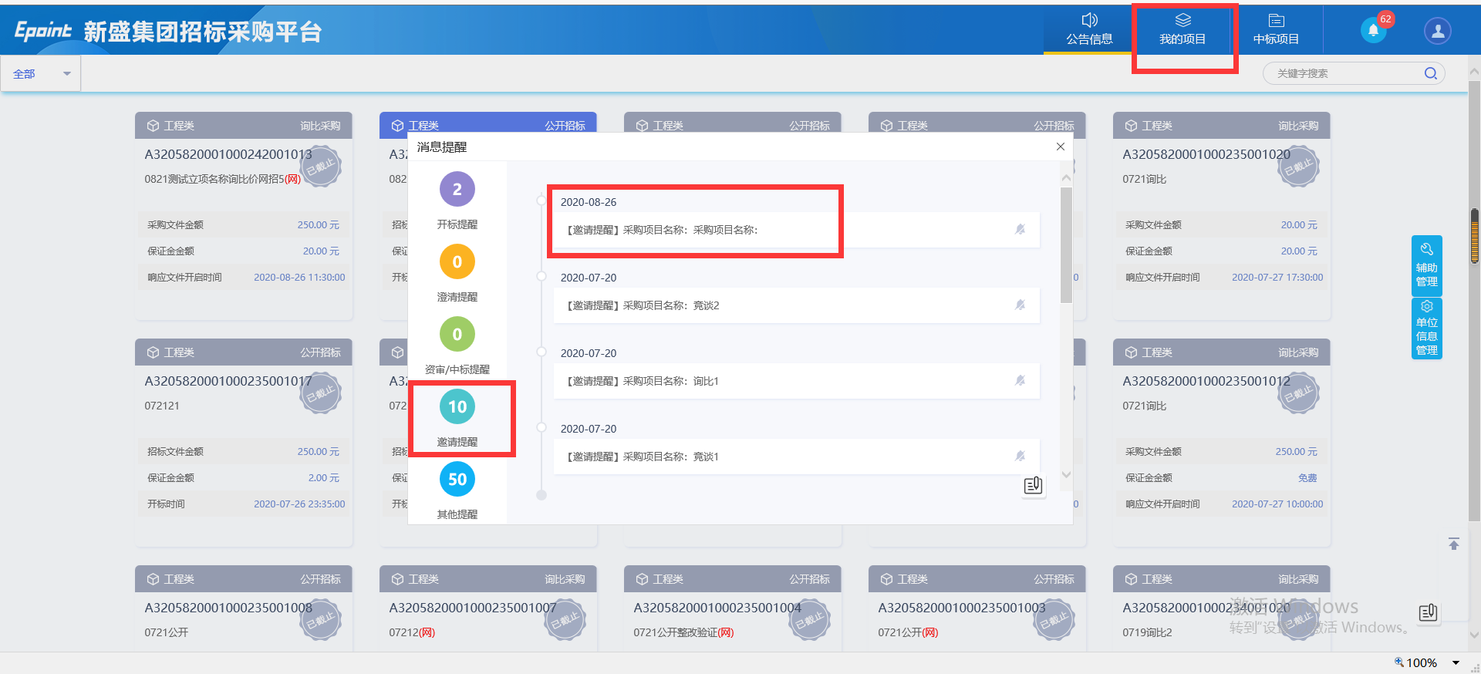
2、查看邀请书，填写报名信息，选择参加或者不参加：
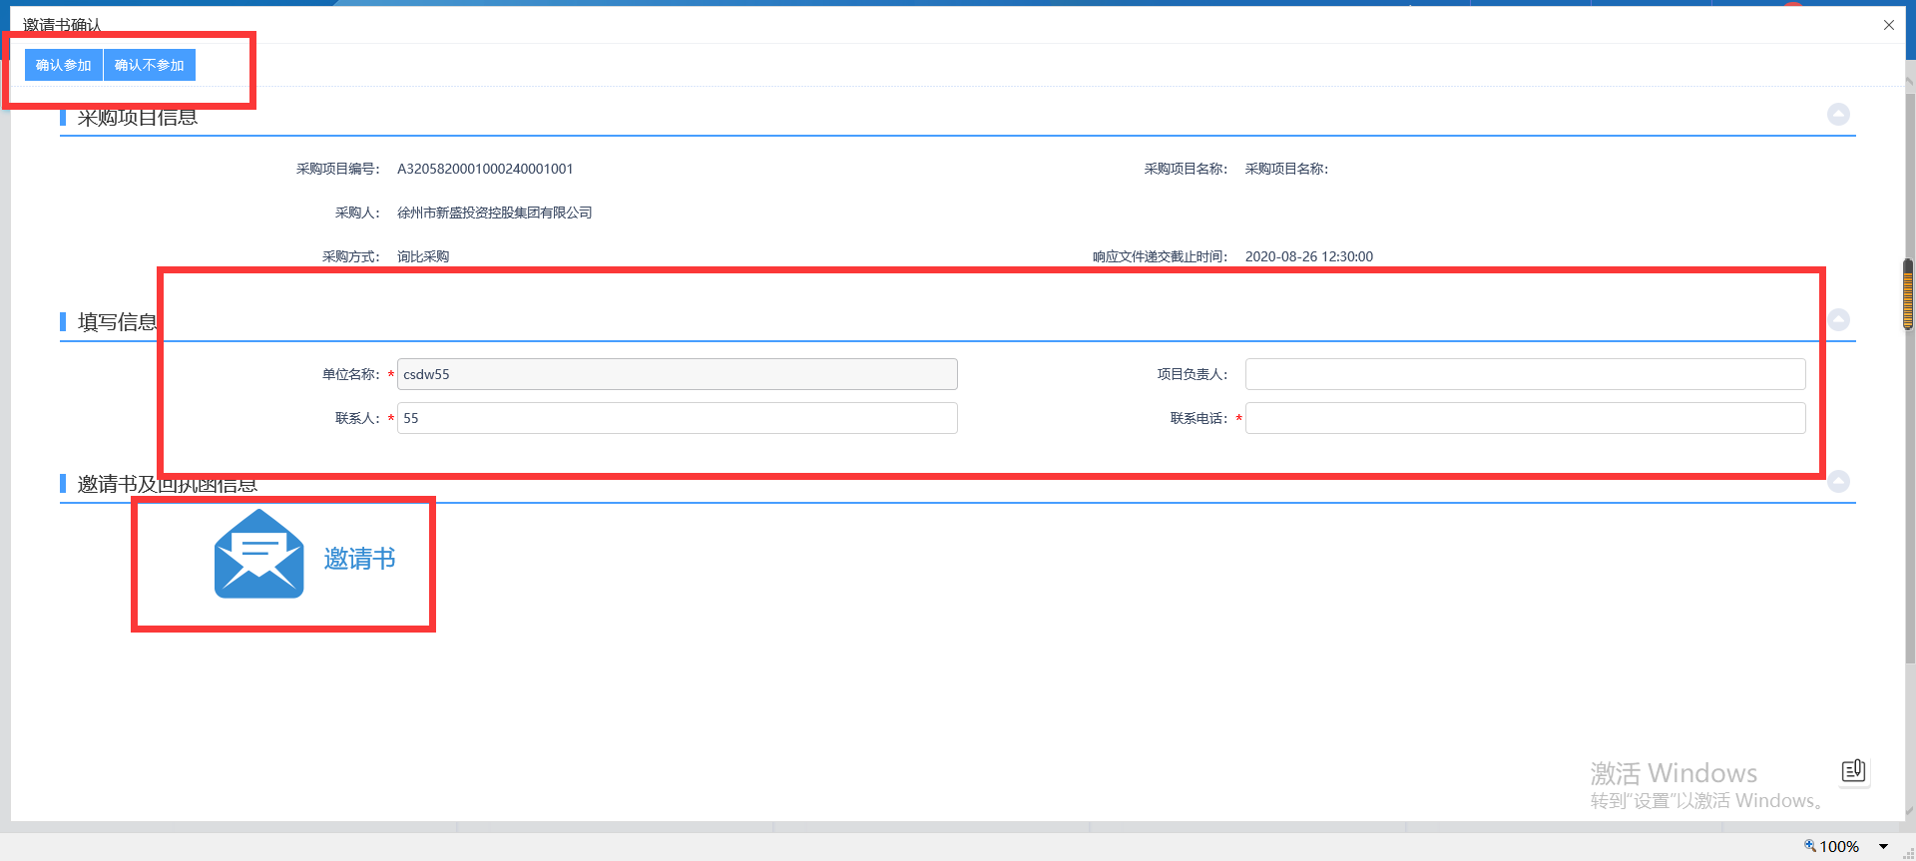
后续流程和公开征集一致，此处不再重复赘述。

询比采购（非网招）
1、供应商非网招流程和网招一致，且不用线上上传投标文件，此处不再重复赘述：
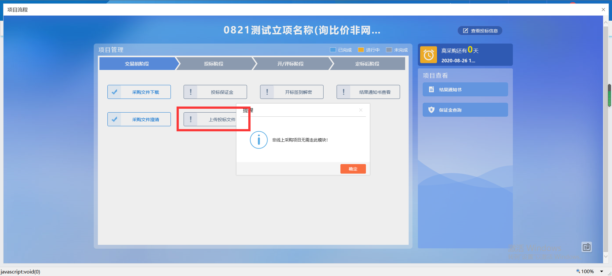

竞争性谈判（非网招）
1、供应商竞争性谈判流程和询比采购非网招一致，且不用线上上传投标文件，此处不再重复赘述。

